西恩娜·梅塞（Sienna Mercer）写作小组
系列作品推荐

作者简介：

西恩娜·梅塞（Sienna Mercer）其实是一个写作小组的总称。这个小组现已创作《我姐妹是吸血鬼》（MY SISTER THE VAMPIRE）与《我兄弟是狼人》（MY BROTHER THE WEREWOLF）两个系列作品。

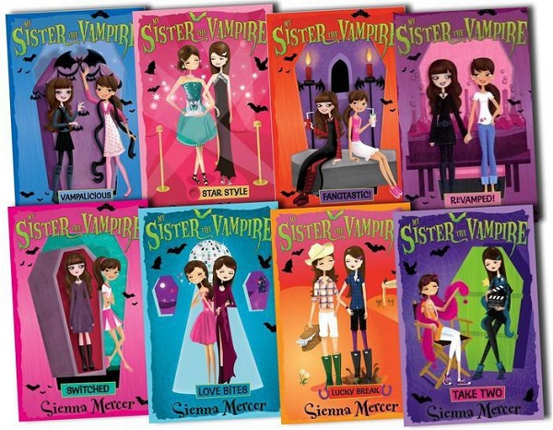
中文书名：《我姐妹是吸血鬼》
英文书名：My Sister the Vampire
作 者：Sienna Mercer
出 版 社：Egmont UK (UK publisher)
Scholastic Inc (US publisher)
代理公司：Rights People/ANA
出版日期：2014年2月
代理地区：中国大陆、台湾
审读资料：电子稿
页 数：195页
类 型：9-12岁 少年文学

内容简介：

*学者出版社（Scholastic Book Club）规模最大的系列青少年读物，现已出到第16部！ *

奥利维亚·阿尔伯特是校啦啦队长——每天穿着漂亮的衣服，梳着漂亮的发型，举手投足都十分青春靓丽。艾薇·维加则完全不是啦啦队风格的人——黑衣服、黑眼线，皮肤也是惨白色的。她几乎完全就是奥利维亚的反面——事实上，如果她们不是双胞胎的话。

刚一出生，这对双胞胎姐妹便被分开。多年后，当两人第一次见面时，奥利维亚就觉得自己这位失散多年的姐妹说不定会在衣柜里藏个骷髅什么的。但那却无法阻止她渴望了解艾薇的脚步。毕竟，血浓于水——还更好喝！小说标题不仅表达了姐妹的再次重逢，同时也暗示了一个令人毛骨悚然的转变。快来和我一起将利齿埋进奥利维亚的脖子，踏上艾薇的惊悚冒险之旅吧！

系列书目：

# 1:《转变》（Switched）
# 2:《奇想》（Fangtastic）
# 3:《诱惑》（Revamped）
# 4:《吸血》（Vampalicious）
# 5:《两个》（Take Two）
# 6:《爱的咬痕》（Love Bites）
# 7:《机遇》（Lucky Break）
# 8:《明星风采》（Star Style）
# 9:《双重螺旋》（Twin Spins）
# 10:《与宿命邂逅》（Date with Destiny）
# 11:《独自飞翔》（Flying Solo）
# 12:《标志》（Stake Out!）
# 13:《双重灾难》（Double Disaster）
# 14:《失控》（Flipping Out）
# 15:《秘密与间谍》（Secrets and Spies）
# 16:《时尚惊魂》（Fashion Frightmare）

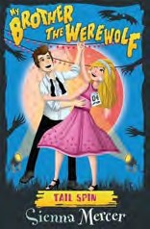
中文书名：《我兄弟是狼人》
英文书名：My Brother the Werewolf
作 者：Sienna Mercer
出 版 社：Egmont UK（UK）/Scholastic Inc（US）
代理公司：Rights People/ANA
出版日期：2014年2月
代理地区：中国大陆、台湾
审读资料：电子稿
页 数：223页
类 型：8-12岁少年文学
版权已授：Danish(Forlaget Alvilda), French NA(ADA),
Turkish(Pegasus)

内容简介：

*与《我姐妹是吸血鬼》（MY SISTER THE VAMPIRE）一样，这次这些双胞胎们将再次为你来带无尽的欢声笑语！ *

丹尼尔与贾斯丁·帕克是同卵双胞胎兄弟——但他们的性格却截然不同。贾斯丁体格健壮、个性开朗，而丹尼尔则是个深沉的作曲家。在他们十三岁生日那天，当满月的阳光洒满大地时，两人中的一个将变身成狼人——但变身的会是他们父母期望的那个吗？

在第4部中，一连串突发事件让贾斯丁与丹尼尔每日手忙脚乱、慌作一团。贾斯丁跑去陪女朋友莱莉一起上舞蹈课。可一旦被足球队的人发现，他将必死无疑。与此同时，丹尼尔与黛比正打得火热——只是她爸爸一直在怀疑他，而且坚信世上绝对有狼人存在！丹尼尔最终能否摆脱嫌疑？现在唯一能确定的是，想要摆脱这些麻烦，这对双胞胎就必须动用自己的聪明机智。

系列书目：

第1部：《狼嚎》（Cry Wolf；2013年1月）
第2部：《初恋》（Puppy Love；2013年4月）
第3部：《嗥叫》（Howl-oween；2013年9月）
第4部：《尾旋》（Tail Spin；2014年1月）

媒体评价：

有关《我姐妹是吸血鬼》（MY SISTER THE VAMPIRE）系列的评价：

“这对姐妹如此讨人喜欢，小说内容也十分积极向上，节奏也很紧凑，非常适合速读。”
----《图书馆期刊》（School Library Journal）

“对那些喜欢速食吸血鬼题材的读者来说，这里不仅有讨人喜爱的主人公，还有十分有趣的故事情节。”
----《出版人周刊》（Publishers Weekly）

谢谢您的阅读！
请将反馈信息发至：米鹏（Michael Mi）
安德鲁·纳伯格联合国际有限公司北京代表处
北京市海淀区中关村大街甲59号中国人民大学文化大厦1705室
邮编：100872
电话：010-82509406
传真：010-82504200
Email：Michael@nurnberg.com.cn
网址：http://www.nurnberg.com.cn
微博：http://weibo.com/nurnberg
豆瓣小站：http://site.douban.com/110577/

